Anleitung Suchfilter-Konfiguration

Generell

Um die einzelnen Html-Seiten zu laden, werden diese als Datei in die Applikation geladen

1.Schritt

Klasse Suchfilter öffnen

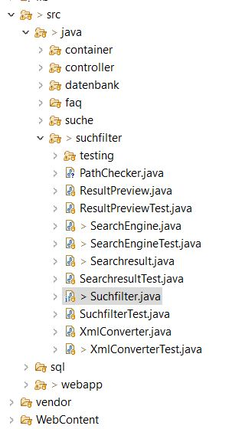

2.Schritt

Methode initializeXmlSites anschauen und bei allen new Files Pfad wie folgend beschrieben anpassen

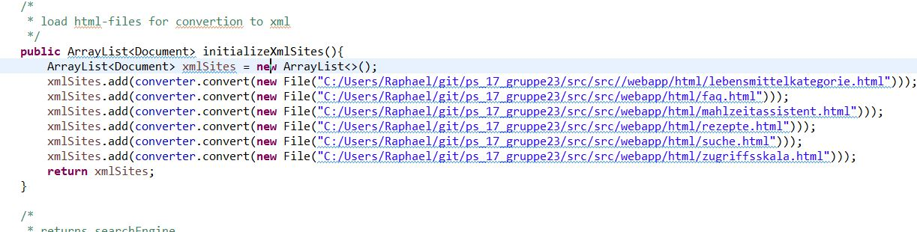

3.Schritt

In der Projektübersicht den Ordner Html aufmachen und mit Rechtsklick auf eine Html-Seite Properties aufmachen

4.Schritt

Im resource-Menü den Pfad unter location kopieren. Sich dabei den Namen des aktuellen Html-Files merken.

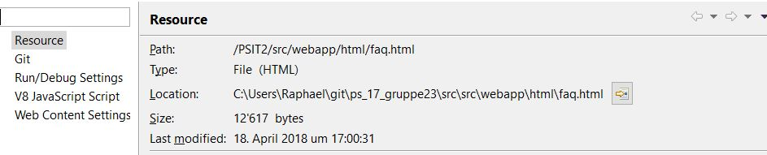

5.Schritt

Bei der Methode aus Schritt 2 den Pfad rauslöschen und durch kopierten ersetzen.

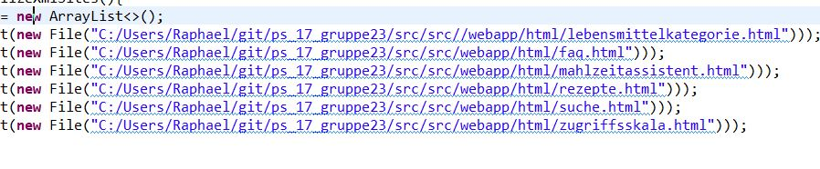

6.Schritt

Für alle html-Seiten im html-ordner wiederholen.

Nachtrag Fabio:

Wurde jetzt durch Download der HTML-Files ersetzt, somit sollte die Anpassung des Pfads nicht mehr nötig sein:

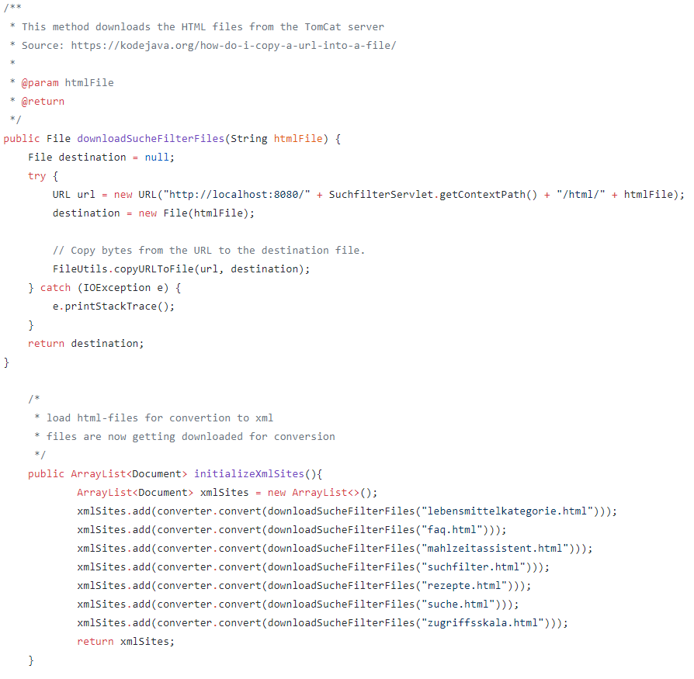

Dazu braucht es nun jedoch das Jar **commons-io-2.6.jar**